打开淘宝和京东主页，分别在搜索关键字输入 耳机，点击搜索按钮，分析浏览器发送给服务器的请求内容和响应结果，完成下面的报告。

1. 分析搜索逻辑是由哪个服务链接或者页面完成，如果有多个请分别列出，并且将发送到服务器的数据以列表方式进行说明；

京东：

|  |  |  |  |
| --- | --- | --- | --- |
| 服务链接 | 发送的数据 | Response的数据 | 数据类型 |
| https://search.jd.com/Search?keyword=%E8%80%B3%E6%9C%BA&enc=utf-8&pvid=f371de19968540ebbf32c999e5334894 | keyword: 耳机  enc: utf-8  wq: er  pvid: 2a7fc6980e0441148e38d5465f865c19 | 各种商品的jpg，png图片，发现这些图片几乎都来自网址：https://img20.360buyimg.com/popshop/jfs/ | 含.jpg，.png，.js，.woff,.gif，和一些响应的网页链接。 |

淘宝：

|  |  |  |  |
| --- | --- | --- | --- |
| 服务链接 | 发送的数据 | Response的数据 | 数据类型 |
| https://uland.taobao.com/sem/tbsearch?refpid=mm_26632258_3504122_32538762&clk1=028da3cdf0ac63db23d076bcc0aa2029&keyword=%E8%80%B3%E6%9C%BA&page=0 | q: 耳机  imgfile:  commend: all  ssid: s5-e  search_type: item  sourceId: tb.index  spm:  ie: utf8  initiative_id: tbindexz_20170306 | 各种商品的jpg，png图片，发现这些图片几乎都来自网址：https://img.alicdn.com/imgextra/ | 含.jpg，.png，.js，.woff,.gif，和一些响应的网页链接。然而淘宝最具特色的是.webp来存储商品信息。 |

1. 分析服务器的响应结果，数据的格式、数据的类型以及呈现方式；

京东：

响应结果：

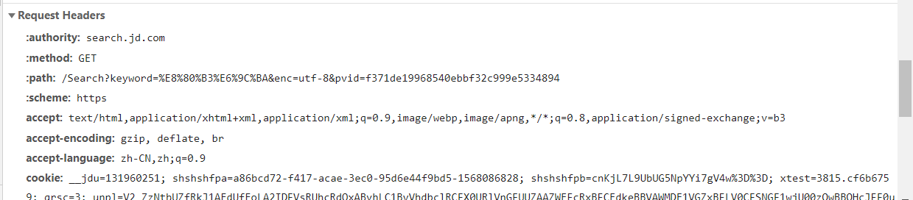

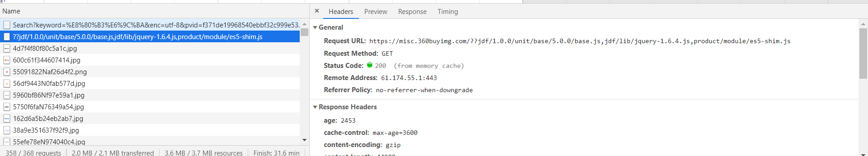

淘宝

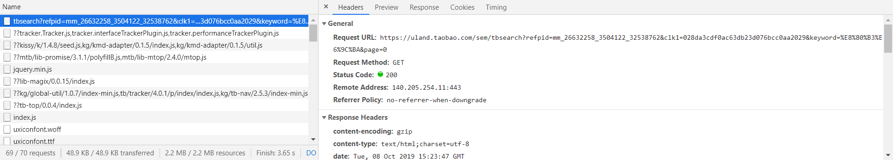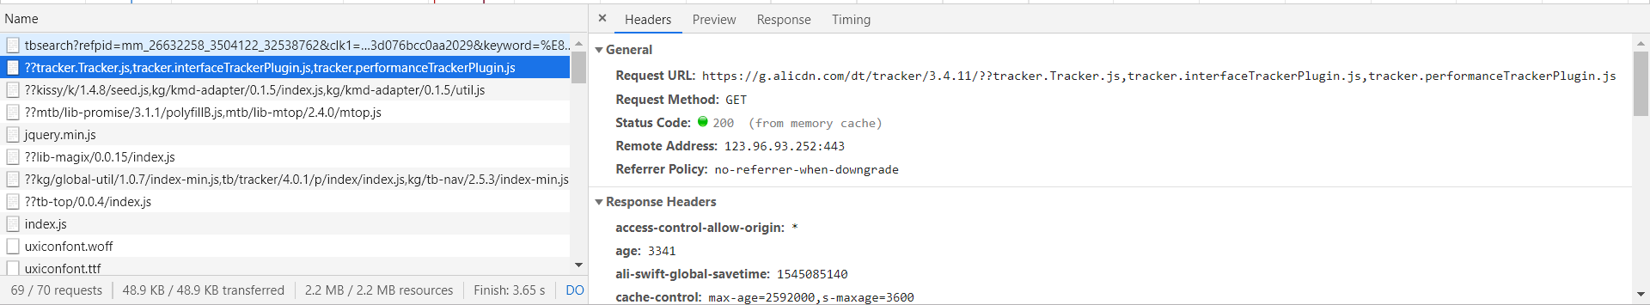

1. 对比淘宝和京东搜索功能的数据结构，请说明它们的区别和特点；

京东：

数据结构：商品图片信息一般都为jpg和png格式，网页信息.js文件。

淘宝：

数据结构：商品图片信息一般都为webp格式，这也是淘宝的特殊点。

区别：

京东的数据大多数来自一个remote address：

而淘宝的来自多个remote address，导致京东的搜索引擎速度更快。